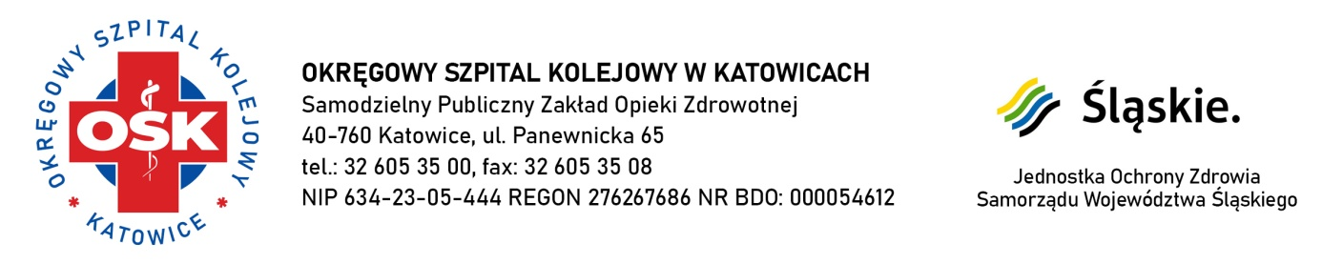Okręgowy Szpital Kolejowy w Katowicach - s.p.z.o.z.
Panewnicka 65
40-760 Katowice
Katowice dnia: 2023-07-07
Znak sprawy: AZP/11/P/2023

INFORMACJA Z OTWARCIA OFERT

dotyczy: postępowania o udzielenie zamówienia publicznego prowadzonego
w trybie przetargu nieograniczonego (art. 132 ustawy Pzp) pn.:

„Dostawa sprzętu teleinformatycznego na potrzeby realizacji projektu pn.
Wzrost dostępności e - usług w obszarze zdrowia świadczonych
przez Okręgowy Szpital Kolejowy w Katowicach”
nr postępowania: AZP/11/P/2023

Zamawiający, działając na podstawie art. 222 ust. 5 ustawy z dnia 11 września 2019r. Prawo zamówień publicznych (Dz. U. 2022r. poz. 1710 z późn. zm.) udostępnia informację z otwarcia ofert.

Podczas otwarcia ofert, mającego miejsce w dniu 07/07/2023 o godz. 11:00, otwarte zostały oferty następujących Wykonawców:

Nr oferty | Nazwa i adres Wykonawcy | Cena oferty brutto
1 | WASKO S.A  Berbeckiego 6  44-100 Gliwice | 560 265.00 zł

Zamawiający

Z upoważnienia Dyrektora
Okręgowego Szpitala Kolejowego
w Katowicach – s.p.z.o.z.
Katarzyna Knapik
Główny Księgowy

